Le prix libre
C’est quoi ?
Le prix libre, c'est tout simplement le modèle financier citoyen qui dit que le prix est choisi par vous-même. On donne alors ce qu'on veut, ce qu'on peut, et ce qu'on pense que cela vaut et mérite.
Pourquoi un prix "libre" ?
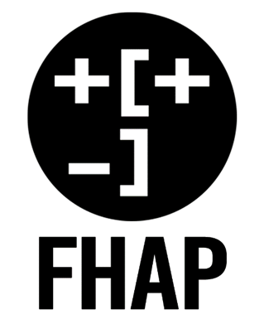
C'est pour nous la manière la plus juste et honnête de percevoir des revenus. Recevoir un paiement choisi par une personne est d'une satisfaction infiniment plus grande qu'un paiement demandé en échange d'un service. C'est alors une relation de confiance entre l'utilisateur et l’institution.

